桥东中学2014——2015学年上学期期中考试高一年段数学试卷
命题人：林钦泉 审核人：备课组
- 选择题
1.设集合,，则A∩B=( )
2.设，从到的四种对应方式如图，其中是从到的映射的是( )
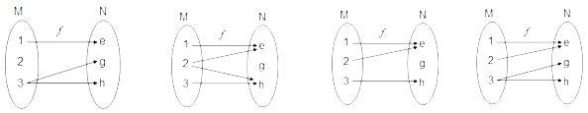
3.已知二次函数是偶函数,则实数的值为（ ）
0 4 -2 2
4、函数是函数$\begin{matrix}(x≤1) \\ (x>1)\end{matrix}$且的反函数，且$f(x)≤2$图象经过点,则（ ）
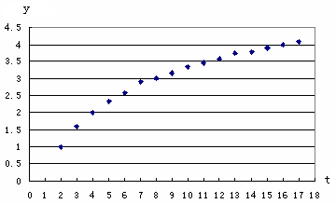
5.设,用二分法求方程在内近似解的过程中得， ，则方程的根落在区间（ ）
y
t
6．函数的零点所在的大致区间是( )
7. 某研究小组在一项实验中获得一组关于、之间的数据，将其整理
后得到如图所示的散点图，下列函数中，最能近似刻画y与t之间关系的是（ ）

8．已知，若,那么的值是（ ）
9.设，则$a,b,c$的大小关系为（ ）
$a<b<c$ $b<a<c$ $c<a<b$ $c<b<a$
10.下列函数是偶函数且在区间上为增函数的是（ ）
11.已知$f(x)=\begin{aligned}\left\{(3a−1)x+4a,x<1 | \right.\end{aligned}$是上的减函数，那么的取值范围是（ ）
$[\frac{1}{6},\frac{1}{3})$ [$\frac{1}{6},1)$
12．已知函数，若实数是方程的解，且，则的值（ ）
等于 不大于 恒为正值 恒为负值
- 填空题
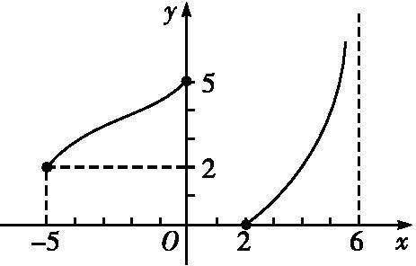
13.已知点在幂函数的图像上，则的表达式为 ；
14．若函数，则的值是 ；
15．函数的定义域为 ；
16. 函数的图象如图所示,观察图象可知函数的定义域是 、
值域是 .
- 解答题
17 (1).计算：${\left(\text{lg}5\right)}^{2}+\text{lg}2\text{lg}5+\text{lg}2+{\left(\frac{\text{27}}{8}\right)}^{\frac{2}{3}}⋅\sqrt{(−4)^{2}}$
(2)已知，求的值

18.$(0, \text{200}]$，
(Ⅰ)求$A∩B$和；
(Ⅱ)求．

19.已知f(x)＝，当m取什么值时，
(Ⅰ) 是幂函数；
(Ⅱ) 是正比例函
(Ⅲ) 是反比例函数；

20、已知函数
(Ⅰ)求的定义域；
(Ⅱ)判断的奇偶性并予以证明；
(Ⅲ)当a＞1时，求使的x的解集．

21某商品在近30天内每件的销售价格（元）与时间（天）的函数关系是
该商品的日销售量（件）与时间（天）的函数关系是$Q=−t+\text{40}$$(0<t≤\text{30},t∈N)$，
(Ⅰ) 写出该种商品的日销售额（元）与时间（天）的函数关系
(Ⅱ)求日销售额的最大值

22．已知定义域为的函数是奇函数。
（Ⅰ）求的值；
（Ⅱ）判断函数的单调性;
（Ⅲ）若对任意的，不等式恒成立，求的取值范围．

桥东中学2014——2015学年上学期期中考试高一年段数学试卷
（参考答案）
1——6 ACDBDB 7——12 CADDCC 13. ；14 ；15 ；
16 ，
（2）
18.(Ⅰ) 依题意有，
(Ⅱ) ；
19.(Ⅰ)若f(x)是幂函数，则
即，
所以当时，是幂函数
(Ⅱ) 若是正比例函，则
所以当时，是正比例函
(Ⅲ) 若是反比例函数，则
所以当时，是反比例函
20.解 (1)f(x)＝log_{a}(x＋1)－log_{a}(1－x)，则解得－1＜x＜1
故所求函数f(x)的定义域为{x|－1＜x＜1}．
(2)由(1)知f(x)的定义域为{x|－1＜x＜1}，且f(－x)＝log_{a}(－x＋1)－log_{a}(1＋x)
＝－[log_{a}(x＋1)－log_{a}(1－x)]＝－f(x)，故f(x)为奇函数．
(3)f(x)＝log_{a}(x＋1)－log_{a}(1－x)当a＞1时，f(x)在定义域{x|－1＜x＜1}内是增函数，
由f(x)＞0得log_{a}(x＋1) ＞log_{a}(1－x)，
所以x＋1＞1－x，得x＞0，而－1＜x＜1，解得0＜x＜1.，
所以使f(x)＞0的x的解集是{x|0＜x＜1}．
21.解：依题意得，则
当$0<t<\text{25},t∈N$，t=10时，(元)；
当$\text{25}≤t≤\text{30},t∈N$，t=25时（元）．
由1200>900，知第25天时，日销售额最大（元），，
22. (Ⅰ)定义域为的奇函数，所以
(Ⅱ)由(Ⅰ)得
设且
由得，
是增函数
(Ⅲ)是奇函数
是增函数
对任意的恒成立
所以所求的取值范围是

